天気予報の番組を見ていると、○○気団とか、△△前線とか温帯低気圧などのことばがよく出てきますね。
どんなものなのか、ここでおさえておきましょう。

気温・湿度に特有の性質をもつ空気のかたまりのことを（ 気団 ）といいます。
あたたかい空気のかたまりを「 暖気団 」、冷たい空気のかたまりを「 寒気団 」といいます。
一般に、気団の中では下降気流があり、同じ性質の空気が地表近くで四方に広がる高気圧になっています。
したがって、この中心付近では雲が消え、よい天気になっています。気団の周辺部では、風が吹き出していますので、天気はその気団の生まれた場所の影響をうけます。
・大陸上にできた気団は（ 乾いて ）いて、海上にできた気団は（ 湿って ）いる。
・北にできた気団は気温が（ 低く ）、南にできた気団は気温が（ 高い ）。

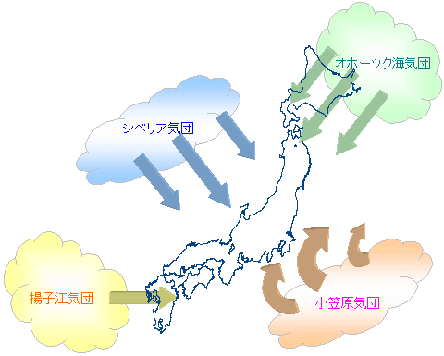
日本の季節の天気に大きな影響をあたえている有名な４つの気団です。
オホーツク海気団
冷たく湿っている
（ 梅雨、秋雨 ）

シベリア気団
冷たく乾いている（ 冬 ）

小笠原気団
あたたかく湿っている （ 梅雨～夏、秋雨 ）
揚子江気団
あたたかく乾いている
（ 春・秋 ）

日本の天気に影響する大きな気団

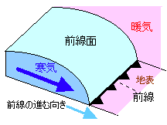
暖気団と寒気団は性質が異なっており、２つの気団が接しても両方の
空気はなかなか混じりあいません。気温のちがう気団はぶつかってもすぐ
には混じりあわず境界面ができます。この境界面を（ 前線面 ）と
いい、地面と交わる線を（ 前線 ）といいます。

どちらか一方が強く押している場合、冷たい空気はあたたかい空気に
比べて重いので、前線面では暖気の下に寒気がもぐりこんだり、暖気が
寒気の上に昇っていったりします。さらに、強い方の気団がじわじわと
もう一方の気団を押して進みますから、前線がとおり過ぎると、気温が
急に変化するのがふつうです。

寒気が暖気の下にもぐりこみながら押している場合を（ 寒冷 前線）といい、反対に暖気が寒気の上に昇りながら押している場合を（ 温暖 前線）といいます。また、寒気と暖気がほぼ同じ強さで押し合っている場合は前線がなかなか動きません（このことを停滞するという）。それでこのような前線を停滞前線と呼んでいます。
前線の記号は下図によって表される。やがついている方向に移動している。

名前 | （ 寒冷前線 ） | （ 温暖前線 ）
模式図 | 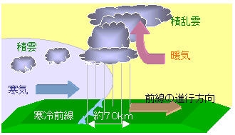 | 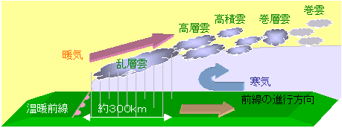
進み方 | （ 寒気 ）が（ 暖気 ）の下にもぐりこみながら暖気を（ 押し上げて ）進む | （ 暖気 ）が（ 寒気 ）の上に  （ はい上がるように ）進む
記号と  進む方向 | ↑ | ↓
上昇気流の  でき方 | （ 急な ）傾斜の前線面に沿う | （ ゆるい ）傾斜の前線面に沿う
雲のでき方 | （ せまい ）範囲に（ 積乱 ）雲・積雲などの  垂直に発達する雲ができるのが特徴 | （ 広い ）範囲に（ 乱層 ）雲  高層雲、高積雲、巻層雲、巻雲などの  層状の雲ができるのが特徴
通過時の  天気 | せまい範囲に（ 短時間 ）で  （ 強い ）雨や雷、突風など。 | （ 広い ）範囲で、長い時間、  （ 弱い ）雨が降る。
通過後の  天気 | 急速に回復し、  北よりの風が吹き、気温は（ 下がる ） | ゆっくりと回復し、  南寄りの風が吹き、気温が（ 上昇 ）
温暖前線が近づいてきます。 | やっと温暖前線が通過しました。 | 次に寒冷前線がやってきました。
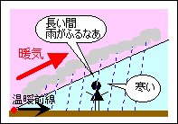 | 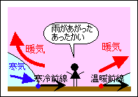 | 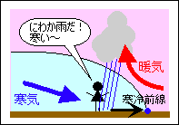
名前 | （ 停滞前線 ） | （ 閉そく前線 ）
前線のでき方 | 寒気と暖気が同じくらいの勢力で  ぶつかり合って動かない  （梅雨前線・秋雨前線） | 寒冷前線が温暖前線に追い付き  重なってできる。  その後低気圧は消滅することがある
記号と進む方向 | 動かない
特徴 | 長時間にわたってほぼ同じ場所に停滞する。  くもりや雨の日が続く  （ 梅雨 ）や（ 秋の長雨 ） | 寒冷前線の強い雨と温暖前線の長雨が合わさって比較的強い雨が降る
２年 組 番 氏名

